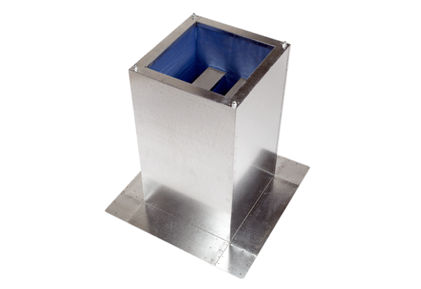Silencieux sur socle SD 45Unité de conditionnement : 1 pièceGamme: C
Numéro de référence : 0092.0343Fabricant : MAICO

